ПРОЕКТ
подготовлен на основании постановления
администрации Елизовского городского
поселения № 651-п от 07.08.2020 года

ЕЛИЗОВСКИЙ МУНИЦИПАЛЬНЫЙ РАЙОН
«ЕЛИЗОВСКОЕ ГОРОДСКОЕ ПОСЕЛЕНИЕ»
Муниципальный нормативный правовой акт
О внесении изменений в муниципальный нормативный правовой акт «Правила землепользования и застройки Елизовского городского поселения Елизовского района Камчатского края»
от 12.09.2011 № 10-НПА
Принят Решением Собрания депутатов Елизовского городского поселения
№_____ от __________________

Статья 1.
Внести в муниципальный нормативный правовой акт «Правила землепользования и застройки Елизовского городского поселения Елизовского района Камчатского края» от 12.09.2011 № 10-НПА, принятый Решением Собрания депутатов Елизовского городского поселения от 07.09.2011 года № 126, следующие изменения:
- В Разделе II Карта градостроительного зонирования:
  - установить территориальную зону транспортной инфраструктуры (Т) по границам земельного участка с кадастровым номером 41:05:0101005:1744, расположенного по ул. Мурманская, 8 Б, г. Елизово (приложение 1);
  - установить территориальную зону, занятую объектами сельскохозяйственного назначения (СХ 2) по границам двух образуемых земельных участков с условными номерами ЗУ:56 и ЗУ:279 в проекте планировки и межевания на застроенную территорию в кадастровом квартале 41:05:0101003 Елизовского городского поселения, расположенных в микрорайоне Пограничный, в районе домов № 157 по ул. Завойко и № 40 по ул. Космонавтов в г. Елизово (приложение 2)
  - установить территориальную зону застройки индивидуальными жилыми домами (Ж 1) по границам земельного участка, общей площадью 2570 кв.м, расположенного по ул. Магистральная, 280, г. Елизово (приложение 3);
  - изменить территориальную зону специального назначения, связанную с государственными объектами (СП 2) на зону застройки индивидуальными жилыми домами (Ж 1) в границах земельных участков с кадастровыми номерами 41:05:0101006:3650 и 41:05:0101006:3647, расположенных по ул. Таежная, 5А и 7, г. Елизово (приложение 4);
  - установить территориальную зону застройки среднеэтажными и многоэтажными жилыми домами (Ж 3) по границам образуемого земельного участка предусмотренного в проекте планировки и межевания на застроенную территорию в кадастровом квартале 41:05:0101008 Елизовского городского поселения с условным номером ЗУ:28, расположенного под многоквартирным жилым домом № 28 по ул. Чкалова в г. Елизово (приложение 5);

  - привести в соответствие с одной территориальной зоной территории земельных участков с кадастровыми номерами 41:05:0000000:1537, 41:05:0000000:1684, 41:05:0000000:1691, 41:05:0000000:1702, 41:05:0101001:140, 41:05:0101001:438, 41:05:0101001:6652, 41:05:0101001:10647, 41:05:0101001:10666, 41:05:0101002:66, 41:05:0101002:2380, 41:05:0101002:3330, 41:05:0101002:3350, 41:05:0101002:3351, 41:05:0101003:366, 41:05:0101003:3320, 41:05:0101003:3524, 41:05:0101005:125, 41:05:0101005:1812, 41:05:0101006:5420, 41:05:0101012:195:
- установить по границам земельного участка с кадастровым номером 41:05:0000000:1537, расположенного по ул. Новая в г. Елизово, территориальную зону транспортной инфраструктуры (Т);
- установить по границам земельного участка с кадастровым номером 41:05:0000000:1684 территориальную зону транспортной инфраструктуры (Т);
- установить по границам земельного участка с кадастровым номером 41:05:0000000:1691 территориальную зону транспортной инфраструктуры (Т);
- установить по границам земельного участка с кадастровым номером 41:05:0000000:1702 территориальную зону инженерной инфраструктуры (И);
- установить по границам земельного участка с кадастровым номером 41:05:0101001:140, расположенного по ул. Вилюйская, 9, г. Елизово территориальную зону застройки индивидуальными жилыми домами (Ж 1);
- установить по границам земельного участка с кадастровым номером 41:05:0101001:438, расположенного по ул. Рабочая, 4, г. Елизово, территориальную зону делового, общественного и коммерческого назначения (О 1);
- установить по границам земельного участка с кадастровым номером 41:05:0101001:6652 территориальную зону делового, общественного и коммерческого назначения (О 1);
- установить по границам земельного участка с кадастровым номером 41:05:0101001:10647, расположенного по ул. Геофизическая в г. Елизово, территориальную зону транспортной инфраструктуры (Т);
- установить по границам земельного участка с кадастровым номером 41:05:0101001:10666, расположенного по ул. Геофизическая в г. Елизово, территориальную зону транспортной инфраструктуры (Т);
- установить по границам земельного участка с кадастровым номером 41:05:0101002:66, расположенного по ул. Завойко, на пересечении с ул. Мирная в г. Елизово, территориальную зону застройки среднеэтажными и многоэтажными жилыми домами (Ж 3);
- установить по границам земельного участка с кадастровым номером 41:05:0101002:2380, расположенного по ул. Пограничная в г. Елизово, территориальную зону инженерной инфраструктуры (И);
- установить по границам земельного участка с кадастровым номером 41:05:0101002:3330, расположенного по ул. Завойко, 44, г. Елизово, территориальную зону застройки среднеэтажными и многоэтажными жилыми домами (Ж 3);
- установить по границам земельного участка с кадастровым номером 41:05:0101002:3350, расположенного по пер. Солдатский в г. Елизово, территориальную зону застройки индивидуальными жилыми домами (Ж 1);
- установить по границам земельных участков с кадастровыми номерами 41:05:0101002:3361 и 41:05:0101002:3362, расположенных по пер. Солдатский в г. Елизово, образованных путем раздела земельного участка с кадастровым номером 41:05:0101002:3351, территориальную зону застройки индивидуальными жилыми домами (Ж 1);
- установить по границам земельных участков с кадастровыми номерами 41:05:0101003:3506, 41:05:0101003:3507, 41:05:0101003:3508, расположенных в мкр. Пограничный в районе ул. Автомобилистов г. Елизово, образованных путем раздела земельного участка с кадастровым номером 41:05:0101003:366, территориальную зону застройки индивидуальными жилыми домами (Ж 1);
- установить по границам земельного участка с кадастровым номером 41:05:0101003:3320, расположенного по пр. Излучина, 15, г. Елизово, территориальную зону транспортной инфраструктуры (Т);
- установить по границам земельного участка с кадастровым номером 41:05:0101003:3818, расположенного по ул. Завойко, образованного путем перераспределения земельного участка с кадастровым номером 41:05:0101003:3524, территориальную зону делового, общественного и коммерческого назначения (О 1);
- установить по границам земельного участка с кадастровым номером 41:05:0101005:125, расположенного на пересечении ул. Магистральная и ул. Подстанционная в г. Елизово, территориальную зону застройки индивидуальными жилыми домами (Ж 1);
- установить по границам земельного участка с кадастровым номером 41:05:0101005:1812, расположенного в районе 35 - 36 км федеральной автодороги А-401 Морпорт – Аэропорт;
- установить по границам земельных участков с кадастровыми номерами 41:05:0101006:5648, 41:05:0101006:5649, 41:05:0101006:5650, 41:05:0101006:5664, 41:05:0101006:5666, расположенных в районе 33-34 км федеральной автодороги А-401 Морпорт – Аэропорт, образованных путем раздела земельного участка с кадастровым номером 41:05:0101006:5420, территориальную зону сельскохозяйственных угодий (СХ 1);
- установить по границам земельного участка с кадастровым номером 41:05:0101012:195 территориальную зону транспортной инфраструктуры (Т).
- В разделе III Градостроительные регламенты:
  - пункт 2 градостроительного регламента территориальной зоны, делового, общественного и коммерческого назначения (О 1) дополнить условно разрешенным видом использования земельных участков «среднеэтажная жилая застройка», следующего содержания:
ВИДЫ РАЗРЕШЕННОГО ИСПОЛЬЗОВАНИЯ |  | ПРЕДЕЛЬНЫЕ РАЗМЕРЫ ЗЕМЕЛЬНЫХ УЧАСТКОВ И ПРЕДЕЛЬНЫЕ ПАРАМЕТРЫ РАЗРЕШЕННОГО СТРОИТЕЛЬСТВА, РЕКОНСТРУКЦИИ ОБЪЕКТОВ КАПИТАЛЬНОГО СТРОИТЕЛЬСТВА | ОГРАНИЧЕНИЯ ИСПОЛЬЗОВАНИЯ ЗЕМЕЛЬНЫХ УЧАСТКОВ И ОБЪЕКТОВ КАПИТАЛЬНОГО СТРОИТЕЛЬСТВА
ЗЕМЕЛЬНЫХ УЧАСТКОВ | ОБЪЕКТОВ КАПИТАЛЬНОГО СТРОИТЕЛЬСТВА
Среднеэтажная жилая застройка. | Многоквартирные жилые дома  (среднеэтажные) | Минимальный размер земельного  участка – 600 кв. м.  Минимальные отступы от границ  земельного участка в целях  определения места допустимого  размещения объекта – 3 м.  Максимальный процент застройки в  границах земельного участка – 49.  Количество этажей – 8. | В соответствии с действующими техническими регламентами, правилами и нормами.

Статья 2.
Настоящий муниципальный нормативный правовой акт вступает в силу после его официального опубликования (обнародования).

Глава Елизовского
городского поселения Е.И. Рябцева
№ ___ - НПА от «___» _________ 20___

Приложение 1
к проекту муниципального нормативного
правового акта «О внесении изменений в
муниципальный нормативный правовой акт
«Правила землепользования и застройки

Елизовского городского поселения

Елизовского района Камчатского края»
от 12.09.2011 № 10-НПА»

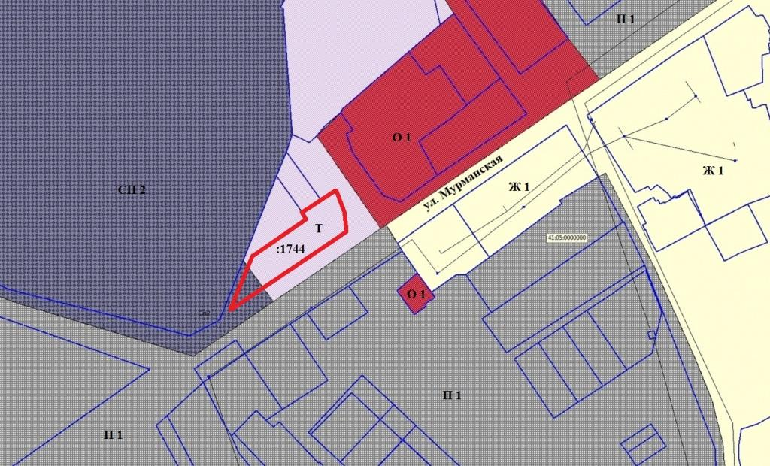

Приложение 2
к проекту муниципального нормативного
правового акта «О внесении изменений в
муниципальный нормативный правовой акт
«Правила землепользования и застройки

Елизовского городского поселения

Елизовского района Камчатского края»
от 12.09.2011 № 10-НПА»

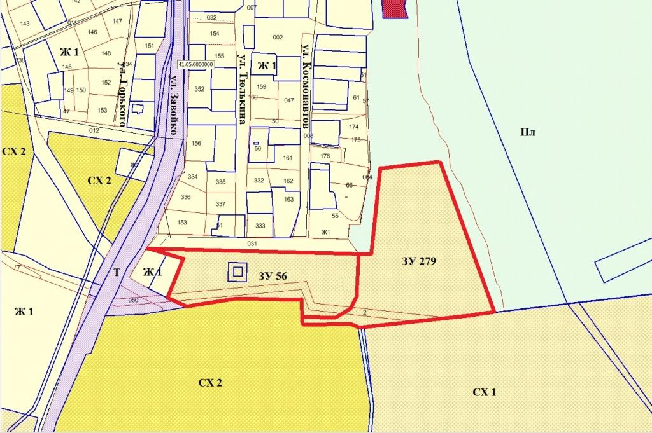

Геодезические данные образуемого земельного участка ЗУ 56:

№ точки | Координаты (МСК 41)
 | Х | Y
1. | 573763,65 | 1393708,3
2. | 573704,34 | 1393705,84
3. | 573685,91 | 1393697,2
4. | 573672,83 | 1393675,54
5. | 573675,48 | 1393629,55
6. | 573698,63 | 1393629,5
7. | 573701,44 | 1393544,79
8. | 573689,55 | 1393472,35
9. | 573702,02 | 1393444,8
10. | 573756,02 | 1393467,24
11. | 573763,89 | 1393444,77
12. | 573770,53 | 1393415,97
13. | 573744,16 | 1393548,66
14. | 573731,92 | 1393548,14
15. | 573732,44 | 1393535,91
16. | 573744,68 | 1393536,43
 |  | S = 18865 кв.м.

Геодезические данные образуемого земельного участка ЗУ 279:

№ точки | Координаты (МСК 41)
 | Х | Y
1. | 573666,52 | 1393629,57
2. | 573675,48 | 1393629,55
3. | 573672,83 | 1393675,54
4. | 573685,91 | 1393697,2
5. | 573704,34 | 1393705,84
6. | 573763,65 | 1393708,3
7. | 573762,05 | 1393726,31
8. | 573880,69 | 1393739,62
9. | 573889,69 | 1393821,12
10. | 573682,27 | 1393895,62
11. | 573660,78 | 1393711,84
12. | 573660,76 | 1393707,86
13. | 573665,75 | 1393696,87
 |  | S = 30725 кв.м.

Приложение 3
к проекту муниципального нормативного
правового акта «О внесении изменений в
муниципальный нормативный правовой акт
«Правила землепользования и застройки

Елизовского городского поселения

Елизовского района Камчатского края»
от 12.09.2011 № 10-НПА»

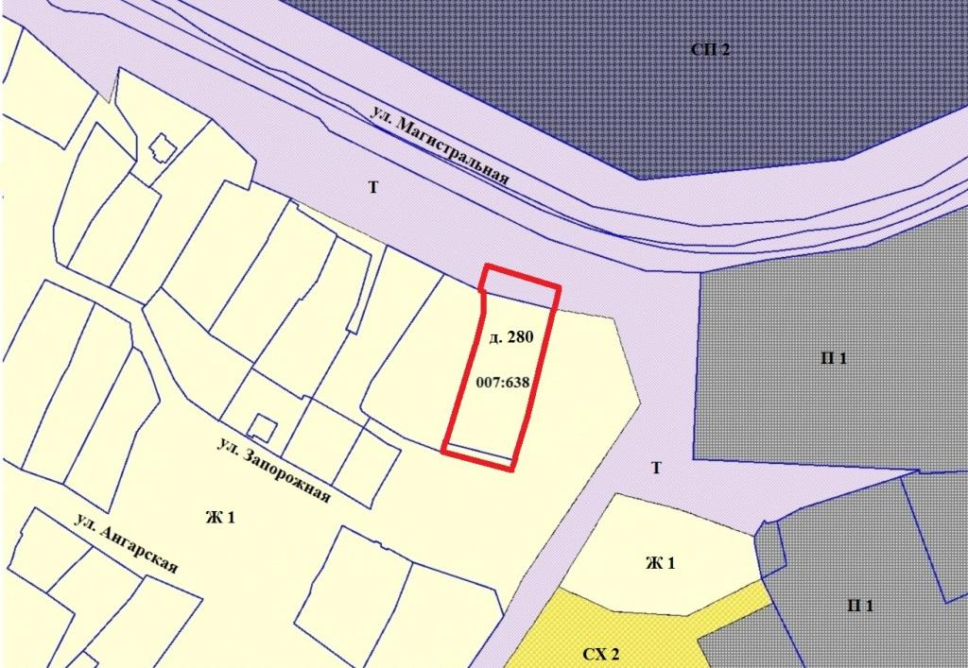

Геодезические данные образуемого земельного участка:

№ точки | Координаты (МСК 41) |  | № точки | Координаты (МСК 41)
 | Х | Y |  | Х | Y
1. | 573769,34 | 1399661,87 | 12. | 573686,98 | 1399647,07
2. | 573768,38 | 1399667,27 | 13. | 573688,38 | 1399642,33
3. | 573760,89 | 1399694,17 | 14. | 573688,88 | 1399642,5
4. | 573751,97 | 1399691,84 | 15. | 573693,06 | 1399643,9
5. | 573748,64 | 1399690,94 | 16. | 573724,45 | 1399654,37
6. | 573734,9 | 1399687,98 | 17. | 573736,53 | 1399658,08
7. | 573706,95 | 1399681,5 | 18. | 573736,45 | 1399658,56
8. | 573693,55 | 1399677,3 | 19. | 573749,98 | 1399661,13
9. | 573687,5 | 1399675,29 | 20. | 573759,57 | 1399661,39
10. | 573685,36 | 1399674,51 | 21. | 573760,2 | 1399660,02
11. | 573681,21 | 1399673,4 |  |  | S = 2570 кв.м.

Приложение 4
к проекту муниципального нормативного
правового акта «О внесении изменений в
муниципальный нормативный правовой акт
«Правила землепользования и застройки

Елизовского городского поселения

Елизовского района Камчатского края»
от 12.09.2011 № 10-НПА»

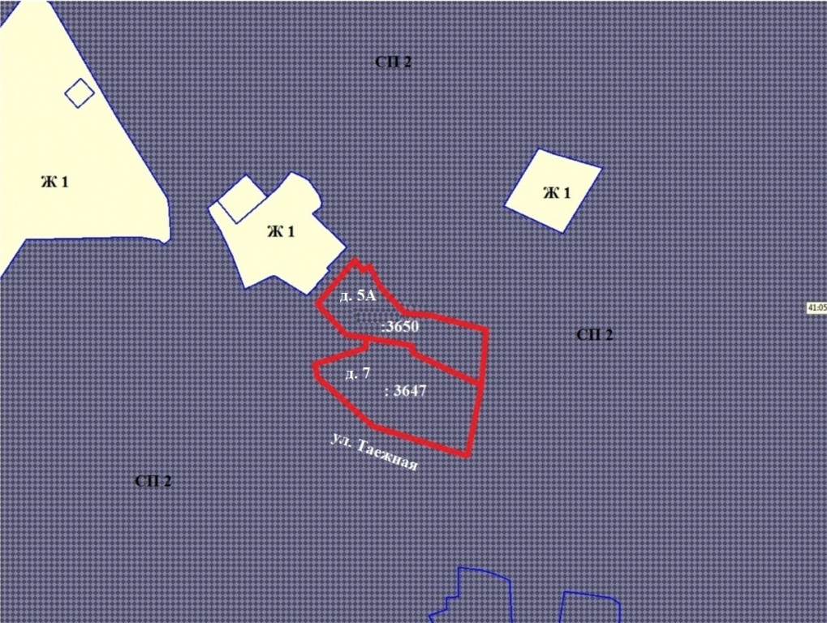

Приложение 5
к проекту муниципального нормативного
правового акта «О внесении изменений в
муниципальный нормативный правовой акт
«Правила землепользования и застройки

Елизовского городского поселения

Елизовского района Камчатского края»
от 12.09.2011 № 10-НПА»

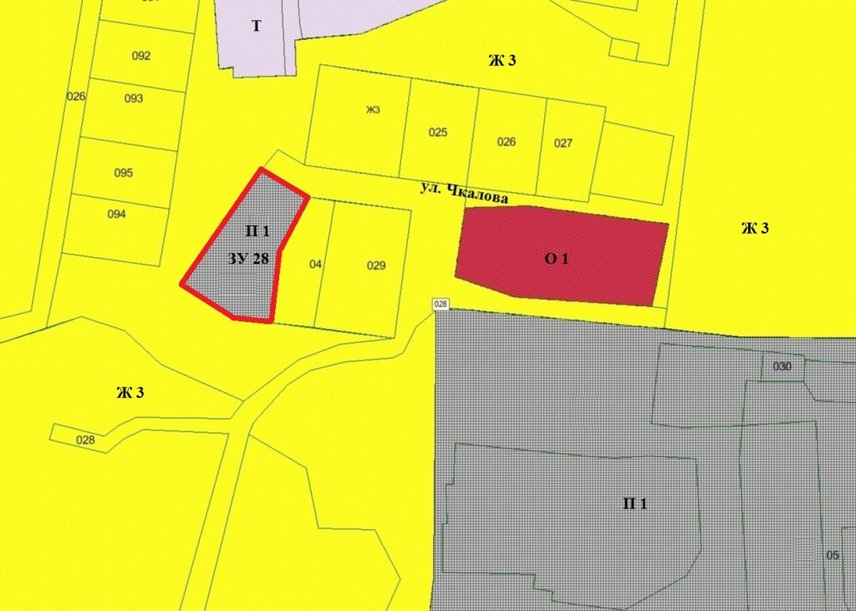

Геодезические данные образуемого земельного участка:

№ точки | Координаты (МСК 41)
 | Х | Y
1. | 576451,55 | 1393254,6
2. | 576426,43 | 1393241,33
3. | 576391,15 | 1393237,13
4. | 576393,46 | 1393218,87
5. | 576409,03 | 1393194,11
6. | 576464,53 | 1393232,64
 |  | S = 2247 кв.м.

